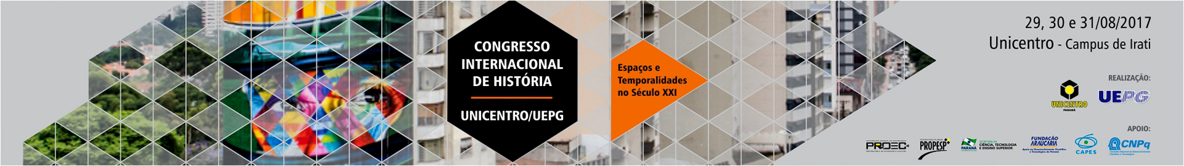
TÍTULO DO MINICURSO

Nome e sobrenome
Instituição
Nome e sobrenome
Instituição
Nome e sobrenome
Instituição

Ementa: Texto de 150 a 250 palavras. Proposta, objetivo, metodologia e conclusões, em um único texto. Texto texto texto texto texto texto texto texto texto texto texto texto texto texto texto texto texto texto texto texto texto texto texto texto texto texto texto texto texto texto texto texto texto texto texto texto texto texto texto texto texto texto texto texto texto texto texto texto texto texto texto texto texto texto texto texto texto texto texto texto texto texto texto texto texto texto texto texto texto texto texto texto texto texto texto texto texto texto texto texto texto texto texto texto texto texto texto texto texto texto texto texto texto texto.

Programa:
texto texto texto texto texto texto texto texto texto texto texto texto texto texto texto texto texto texto texto texto texto texto texto texto texto texto texto texto texto texto texto texto texto texto texto texto texto texto texto texto texto texto texto texto texto texto texto texto texto texto texto texto texto texto texto texto texto texto texto texto texto texto texto texto texto texto texto texto texto texto texto texto texto texto texto texto texto texto texto texto texto texto texto texto texto texto texto texto texto texto texto texto texto texto texto texto texto texto texto texto texto texto texto texto texto texto texto texto texto texto texto texto texto texto texto texto texto texto texto texto texto texto texto texto texto texto texto texto texto texto texto texto texto.

Recursos didáticos a serem utilizados:
texto texto texto texto texto texto texto texto texto texto texto texto texto texto texto texto texto texto texto texto texto texto texto texto texto texto texto texto texto texto texto texto

Bibliografia
texto texto texto texto texto texto texto texto texto texto texto texto texto texto texto texto texto texto texto texto texto texto texto texto texto texto texto texto texto texto texto texto texto texto texto texto texto texto texto texto texto texto texto texto texto texto texto texto texto texto texto texto texto texto texto texto texto texto texto texto texto texto texto texto texto texto texto texto texto texto texto texto texto texto texto texto texto texto texto texto texto texto texto texto texto texto texto texto texto texto texto texto texto texto texto texto texto texto texto texto texto.

